Поливаев Сергей, ученик 11 класса, 21 – 25 марта 2016 принял участие в Юбилейном Всероссийском форуме научной молодежи «Шаг в будущее» с докладом «Разработка и исследование сканирующего тепловизора».
Награжден дипломом лауреата Российской научно-социальной программы для молодежи и школьников «Шаг в будущее» за высокие результаты в научных исследованиях;
дипломом в профессиональной номинации «Лучшая работа в области интеллектуальных консультаций и техники»;
награжден Малой научной медалью программы «Шаг в будущее».
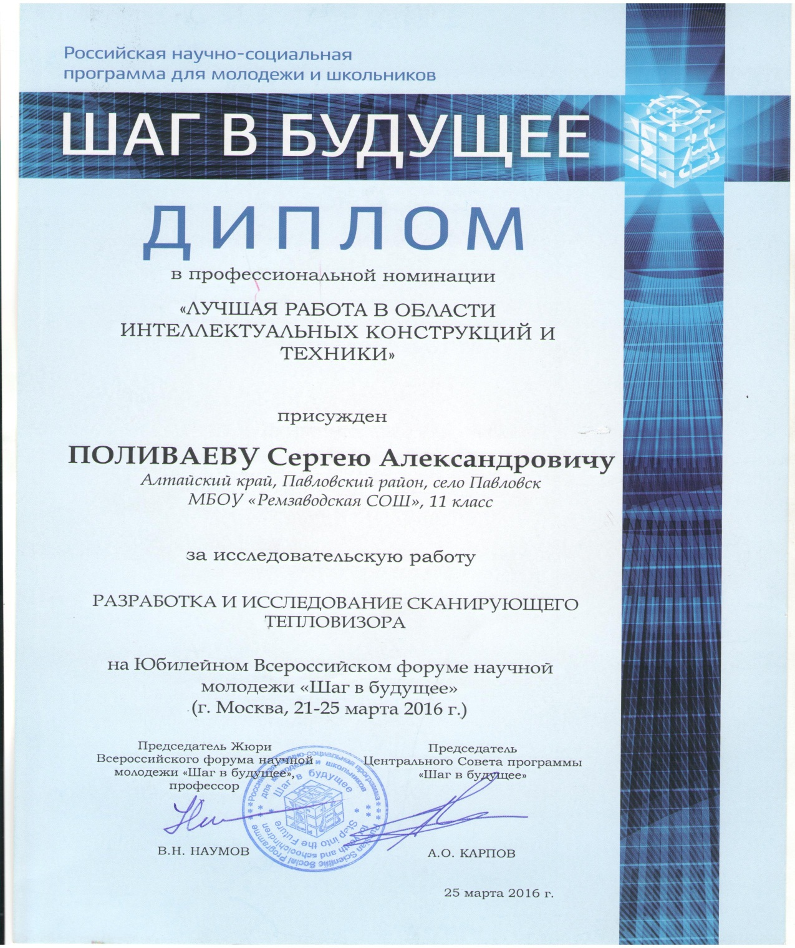
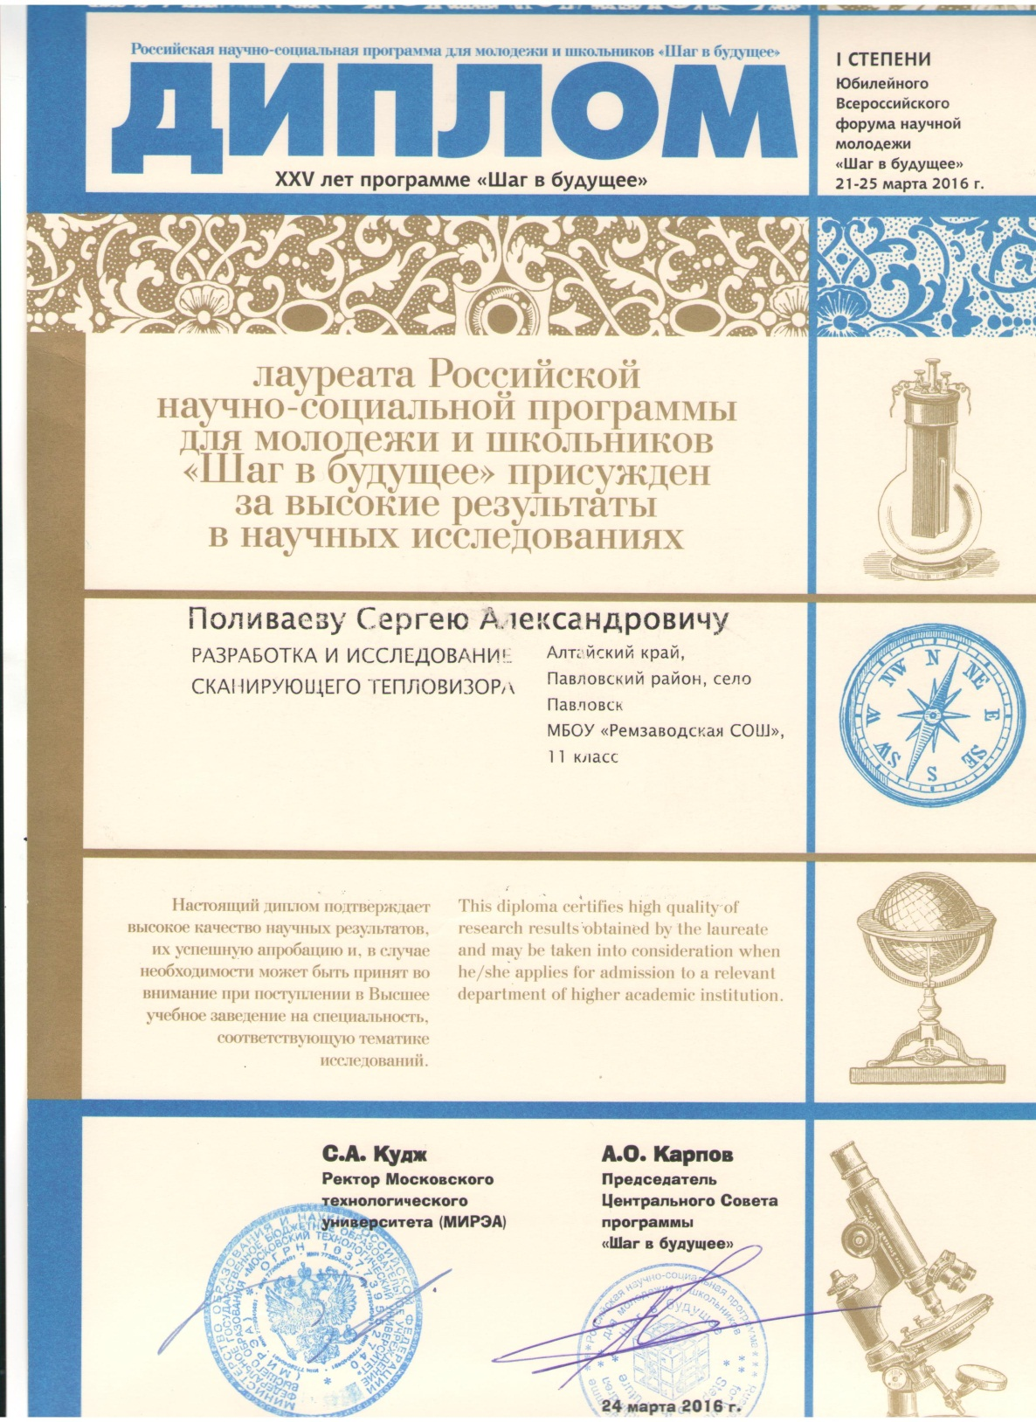

ПОЗДРАВЛЯЕМ!

